Ngộ độc thực phẩm và biện pháp phòng tránh

     Ngộ độc thực phẩm hay còn được gọi tên thông dụng là ngộ độc thức ăn hay trúng thực là các biểu hiện bệnh lý xuất hiện sau khi ăn, uống và cũng là hiện tượng người bị trúng độc, ngộ độc do ăn, uống phải những loại thực phẩm nhiễm khuẩn, nhiễm độc hoặc có chứa chất gây ngộ độc hoặc thức ăn bị biến chất, ôi thiu, có chất bảo quản, phụ gia... nó cũng có thể coi là là bệnh truyền qua thực phẩm, là kết quả của việc ăn thực phẩm bị ô nhiễm. Người bị ngộ độc thực phẩm thường biểu hiện qua những triệu chứng lâm sàng như nôn mửa, tiêu chảy, chóng mặt, sốt, đau bụng....Ngộ độc thực phẩm không chỉ gây hại cho sức khỏe (có thể dẫn đến tử vong) mà còn khiến tinh thần con người mệt mỏi.

**1. Nguyên nhân và biện pháp phòng ngừa**:

Nguyên nhân gây ngộ độc rất đa dạng nhưng có thể phân chia thành 4 nhóm chính sau:

* **Ngộ độc thực phẩm do ký sinh trùng**: Do vi khuẩn và độc tố của vi khuẩn; do virus; do ký sinh trùng; do nấm mốc và nấm men.

*=> Để đề phòng dạng ngộ độc thực phẩm này nên chọn thực phẩm tươi, sạch; thực hiện ăn chín, uống chín; không để thức ăn sống lẫn với thức ăn chín; thức ăn đã nấu chín nên ăn ngay (trong 2 giờ đầu), phải được bảo quản đúng cách, đun kỹ trước khi sử dụng lại; không sử dụng thức ăn quá hạn, bị ôi thiu; rửa sạch tay trước khi chế biến, giữ vệ sinh trong quá trình chế biến; khám sức khỏe định kỳ….*

*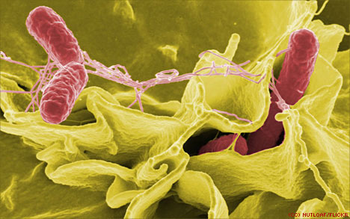  
Ảnh minh họa.*

* **Ngộ độc thực phẩm do thức ăn bị biến chất, ôi thiu**: Một số loại thực phẩm khi để lâu hoặc bị ôi thiu thường phát sinh ra các loại chất độc (dầu, mỡ dùng đi dùng lại nhiều lần…..). Các chất này thường không bị phá hủy hay giảm khả năng gây độc khi được đun sôi.

*=> Biện pháp phòng ngừa hữu hiệu nhất là không sử dụng các loại thực phẩm để lâu ngày, thực phẩm đã có dấu hiệu thay đổi về mùi, màu sắc, hình dáng (vỏ đồ hộp…)… so với ban đầu.*

* **Ngộ độc do ăn phải thực phẩm có sẵn chất độc**: Khi ăn phải các thực phẩm có sẵn chất độc rất có thể bị ngộ độc như cá nóc, cá cóc, mật cá trắm, nấm độc, khoai tây mọc mầm, một số loại quả đậu….

*=> Cách phòng ngừa tốt nhất là không sử dụng các loại thực phẩm được khuyến cáo có khả năng chứa chất độc, các loại thực phẩm lạ.*

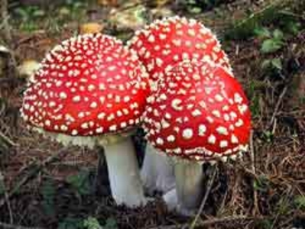  
*Nấm độc (Ảnh minh họa)*.

* **Ngộ độc thực phẩm do nhiễm các chất hóa học**: Do ô nhiễm kim loại nặng (thực phẩm được nuôi trồng, chế biến tại các khu vực mà nguồn nước, đất bị ô nhiễm các loại kim loại nặng); do dư lượng thuốc bảo vệ thực vật, thuốc thú y; do phụ gia thực phẩm; do các chất phóng xạ.

*=> Việc phòng ngừa dạng ngộ độc này rất phức tạp do các dấu hiệu nhận biết rất phức tạp và tiềm ẩn trong thực phẩm mà khó đánh giá, phát hiện bằng mắt thường. Biện pháp phòng ngừa hữu hiệu nhất là chọn mua các loại thực phẩm có nguồn gốc xuất xứ rõ ràng, đọc kỹ các thông tin trên nhãn, thông tin liên quan đến thực phẩm; vệ sinh thực phẩm kỹ trước khi chế biến, nấu chín, mở vung khi đun nấu…*

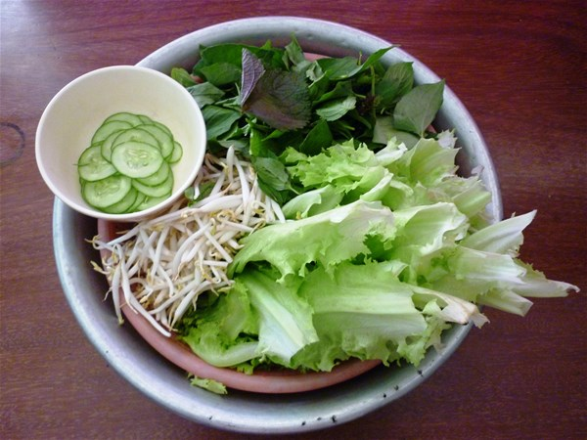  
*Rau sống chưa được rửa sạch cũng là một nguy cơ gây ngộ độc thực phẩm*.

Ngoài ra cần kết hợp các biện pháp quản lý mang tính vĩ mô về quản lý và sử dụng thuốc bảo vệ thực vật, thuốc thú ý, các loại phụ gia thực phẩm, chất bảo quản….

**2. Cách nhận biết một người bị ngộ độc thức ăn**:

     Sau khi ăn hay uống một thực phẩm bị nhiễm độc (sau vài phút, vài giờ, thậm chí có thể sau một ngày), người bệnh đột ngột có những triệu chứng: buồn nôn và nôn ngay, có khi nôn cả ra máu, đau bụng, đi ngoài nhiều lần (phân nước, có thể lẫn máu), có thể không sốt hoặc sốt cao trên 38oC.

**3. Cách sơ cứu khi bị ngộ độc thực phẩm:**

- Loại bỏ nhanh chóng hết các chất độc trong cơ thể bằng cách cho bệnh nhân uống nước, tiếp theo là kích thích cơ học vào cổ họng bằng ngón tay chặn xuống lưỡi cho đến khi nôn được.  
**Lưu ý**: Chỉ gây nôn khi bệnh nhân còn tỉnh, khi nôn vị trí đầu nằm nghiêng, trường hợp cần thiết lưu giữ lại ít thứ đã nôn ra để xét nghiệm.

- Trong trường hợp không nôn được, cho người bệnh uống than hoạt tính. Tác dụng của than hoạt tính là hút các chất độc ngăn  không cho chất độc thấm vào máu.

- Sau khi nôn hoặc đi ngoài nên cho bệnh nhân uống hết 1 lít nước pha với một gói orezol hoặc nếu không có sẵn gói orezol thì có thể pha 1/2 thìa cà phê muối cộng với 4 thìa cà phê đường trong 1 lít nước.

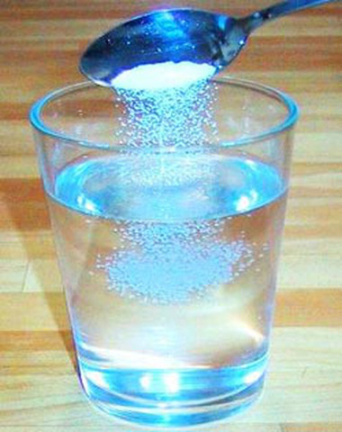  
*Dung dịch Orezol (Ảnh minh họa)*.

- Trường hợp bị tiêu chảy không nên uống thuốc hãm lại, nên để bệnh nhân càng đi hết càng tốt.  
Đối với bệnh nhân ngộ độc nhẹ sau khi nôn và đi ngoài thải hết chất độc sẽ bình phục, không nên ăn thức ăn cứng sau đó, mà nên cho ăn cháo nhẹ.

Đối với trường hợp sau khi sơ cứu chưa bình phục ngay và có hiện tượng tím tái, khó thở ….cần nhanh chóng đưa bệnh nhân đến cơ sở y tế gần nhất để rửa ruột và có những điều trị cần thiết.

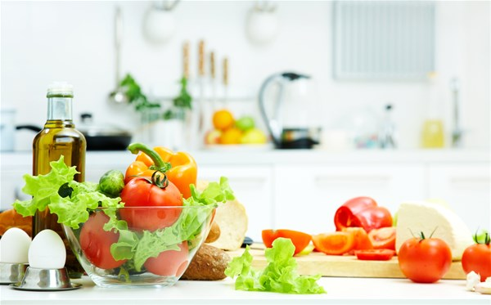  
*Ảnh minh họa*.

     Thực phẩm luôn có một ý nghĩa quan trọng đối với sức khỏe con người, sử dụng thực phẩm không hợp vệ sinh, không an toàn đều có thể bị ngộ độc. Hiểu rõ được nguyên nhân gây ngộ độc thức ăn và các biện pháp phòng tránh là vấn đề cần thiết để bảo vệ sức khỏe của bản thân, gia đình và mọi người trong xã hội./.